Если наименования величин не указаны, то они даны в системе единиц измерений СИ.
Все необходимые графики и чертежи выполняются точно в выбранном масштабе.
Решение должно быть полным. Задача должна быть, как правило, решена в общем виде с последующими числовыми расчетами. При защите задания студент должен уметь объяснить решение любой задачи, знать и понимать физические законы, знать определения и свойства физических величин, которыми он пользовался.

ЗАДАЧА К ТЕМЕ 1 «ПРЯМОЛИНЕЙНОЕ ДВИЖЕНИЕ»
Движение тела вдоль прямой описывается уравнением x=A+B⋅ t+C⋅ t₂+D⋅ t₃ . От момента времени t₁ до t₂ тело проходит путь s. Средняя скорость и среднее ускорение на этом интервале v_{s} и a_{s} . v₁ , a₁ , v₂ , a₂ – скорость и ускорение в моменты времени t₁ и t₂ . Данные берутся из табл. 1 и табл. 2. Найти путь s и все скорости и ускорения (кроме заданных).
Таблица 1 Таблица 2
Физическая величина | Вариант
 | 6
t₁ | 1,7
A | -0,5
B | --
v₁ | --
v₂ | 8,0
v_{s} | 4,0
Физическая величина | Вариант
 | 4
t₂ | 10,0
C | --
D | --
a₁ | --
a₂ | 1,2
a_{s} | --
ЗАДАЧА К ТЕМЕ 2 «КРИВОЛИНЕЙНОЕ ДВИЖЕНИЕ»
2.4. Точка вращается по окружности радиуса R с угловой скоростью: ω = ω0 + A⋅ t2. В момент времени t угловое ускорение точки ε , линейная скорость V, полное, нормальное и тангенциальное ускорения а, аn, аτ . Угол между векторами ускорения и скорости равен α .
Физическая величина | Вариант
 | 6
$ω_{0}$ | --
A | 0,05
t | --
R | 2
V | --
а | 4
$$a_{n}$$ | --
$${a}_{τ}$$ | --
$α$(град) | 30
Найти | $${t, ω}_{0}$$

ЗАДАЧА К ТЕМЕ 3 «УСКОРЕНИЕ ПРИ КРИВОЛИНЕЙНОМ ДВИЖЕНИИ»

3.А. За время $∆$ t скорость тела изменилась от V₁ до V₂ и вектор скорости повернулся на угол $∆α$. Определить средние значения полного, нормального и тангенциального ускорения за этот интервал времени. Задачу решить графически. Графическое построение выполнить в масштабе: в 1 см – 2 м/с. Рассчитать радиус кривизны траектории.
Таблица 1 Таблица 2
Физическая величина | Вариант
 | 6
V₁ | 16
$$α$$ | 10$°$
Физическая величина | Вариант
 | 4
V₂ | 15
$∆$ t | 0,2

3.Б. В некоторый момент времени скорость тела равна V₁. Определить величину и направление скорости через малый интервал времени $∆$ t, если известны средние значения нормального и тангенциального ускорения a_{n} , a_{t} . Задачу решить графически. Масштаб: в 1 см – 2 м/с.

Таблица 1 Таблица 2
Физическая величина | Вариант
 | 6
V₁ | 16
a_{n} | 4,5
$∆$ t | 0,8
Физическая величина | Вариант
 | 4
a_{t} | 5

ЗАДАЧИ К ТЕМАМ 4, 5, 6 «ЗАКОНЫ ДИНАМИКИ»

Задача к теме 4.
4.4. Две гири массами m₁ и m₂ (m₁>m₂) соединены нитью, перекинутой через невесомый неподвижный блок, причем гиря меньшей массы расположена по высоте на h ниже более тяжелой гири. Если предоставить гирям двигаться под действием силы тяжести, то через время t гири окажутся на одной высоте. Гири движутся с ускорением а, натяжение нитей Т. Трение в блоке отсутствует.
Физическая величина | Вариант
 | 6
m₁ | --
m₂ | 0,3
a | 4.8
T | --
h | 2.5
t | --
Найти | T, m₁

Задача к теме 5.
5.4. Из ствола автоматического пистолета вылетает пуля массой m со скоростью V. При этом затвор отходит на х и сжимает пружину жесткостью k. Максимальная сила упругости сжатой пружины F_{m}. Масса затвора М. Кинетическая энергия пули – Е_{к} .

Физическая величина | Вариант
 | 6
m, г | --
V | --
x, см | 4
k ·10⁻³ | --
M | 0,2
F_{m} | 120
E_{k} | 160
Найти | m

Задачи к теме 6.
6.А. Первое тело массой m₁ движется со скоростью V₁ вдоль оси ОХ, а второе тело массой m₂ движется со скоростью V₂ под углом φ к оси ОХ. После удара тела двигаются вместе (абсолютно неупругий удар). Определить скорость и направление движения тел после удара (угол α с осью ОХ), а также количество выделившегося при ударе тепла. Задачу решить аналитически и графически, для чего построить векторную диаграмму импульсов. Численные данные берутся из табл. 1 и 2.

Таблица 1 Таблица 2
Физическая величина | Вариант
 | 6
m₁ | 5,0
V₁ | 1,5
Физическая величина | Вариант
 | 4
m₂ | 2,0
V₂ | 5
φ | 150$°$

6.Б. Тело массой m₁ движется со скоростью V₁ вдоль оси ОХ и сталкивается упруго с неподвижным телом массой m₂. После удара первое тело движется со скоростью U₁ в направлении, составляющем угол φ₁ с осью ОХ. Найти массу m₂ , скорость U₂ и направление движения второго тела после удара (угол φ₂ с осью ОХ). Задачу решить аналитически и графически, для чего построить векторную диаграмму импульсов. Численные данные берутся из табл.1 и 2.
Таблица 1 Таблица 2
Физическая величина | Вариант
 | 6
V₁ | 9,0
U₁ | 4,5
Физическая величина | Вариант
 | 4
m₁ | 2,0
φ | 150$°$

ЗАДАЧА К ТЕМЕ 7 «РАБОТА ПЕРЕМЕННОЙ СИЛЫ»

На тело, движущееся вдоль оси ОХ, действует переменная сила F = a+bx+cx² , направленная так же. Вычислить работу силы на пути от x=0 до x=s. Для этого построить график зависимости силы F от x, разбить путь на отрезки, такие, чтобы силу на отрезке можно было бы считать постоянной с погрешностью не более чем 5 %, и вычислить работу, считая силу на каждом отрезке постоянной.
Вычислить работу на этом же пути интегрированием и сравнить полученные значения.
Вычислить скорость тела в конце пути, если в начале пути она равна V₀ . Масса тела 2 кг. Числовые данные берутся из табл. 1 и 2.

Таблица 1 Таблица 2
Физическая величина | Вариант
 | 6
a | 7,5
V₀ | 5
Физическая величина | Вариант
 | 4
b | 1.0
c | -0.2
s | 7

ЗАДАЧИ К ТЕМАМ 8, 9, 10 «ДИНАМИКА ВРАЩАТЕЛЬНОГО ДВИЖЕНИЯ»

Задача к теме 8.

Пластина, изображенная на рисунке, может вращаться вокруг оси ОО’, проходящей на расстоянии r от левого края пластины. Вычислить момент инерции пластины относительно этой оси, ''разделив'' пластину на десять частей одинаковой ширины. Каждую часть принять за материальную точку. Общая ширина пластины 2 м. Поверхностная плотность пластины 2 кг/м². Размеры пластины даны в табл. 1 и 2.
На расстояниях x₁, x₂, x₃ от левого края пластины, перпендикулярно к ней, приложены силы F₁ , F₂ , F₃ . Положительное направление сил от нас. Найти угловое ускорение пластины.

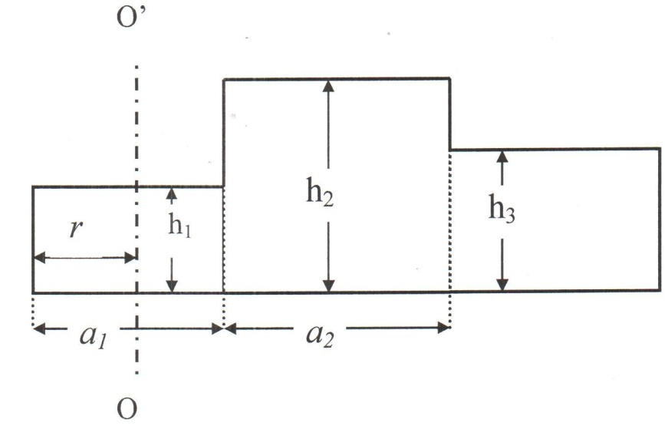

Таблица 1 Таблица 2
Физическая величина | Вариант
 | 6
a₁ | 0,6
h₁ | 0,4
h₂ | 0,7
x₂ | 0,8
x₃ | 1,6
F₃ | 1,5
Физическая величина | Вариант
 | 4
a₂ | 0,4
h₃ | 0,3
x₁ | 0,5
r | 0,6
F₁ | -1,0
F₂ | -2,0

Задача к теме 9.

9.4. Угол поворота диска массой m, радиусом R и моментом инерции I описывается уравнением: ϕ = t + Bt² + Ct³. M - момент сил, действующий на маховик в момент времени t.
Физическая величина | Вариант
 | 6
B | 2,0
C | -0,2
M | 1,2
I | --
R | --
m | --
t | 6
Найти | I

Задача к теме 10.
10.4. Стержень длиной l и массой m₁ закреплен на горизонтальной оси, проходящей на расстоянии a от верхнего конца. Пуля массой m₂ , летящая горизонтально со скоростью V, попадает в него на расстоянии r ниже оси и застревает. В результате этого стержень отклоняется на угол φ.

Физическая величина | Вариант
 | 6
m₁ | 16
m₂, г | 15
V | 300
l | -
r | 1,0
a | 0
φ | 15$°$
Найти | l

